PRÁCTICA DE USUARIOS E GRUPOS EN GNU/LINUX

Introdución
Imos practicar a creación e xestión de usuarios dende a líña de comandos en GNU/Linux. Para elo partiremos dunha máquina virtual Debian ou Ubuntu Server.
ADXUNTADE CAPTURAS DE PANTALLA PARA CADA UN DOS RESULTADOS PEDIDOS NA PRÁCTICA

1.- Creación de usuarios locais
Creade os seguintes usuarios no sistema. Podedes usar o comando
useradd ou adduser
- carlos
- maria
- raul
- sofia
Estes usuarios terán aceso ao sistema e un directorio persoal en
/home co seu mesmo nome
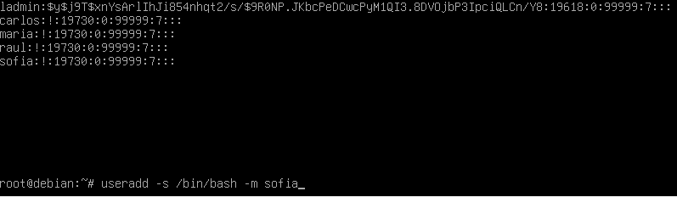

2.- Creación de grupos de seguridade
Creade os seguintes grupos locais:
- administrativos
- desarrolladores
Os requisitos dos grupos serían:
- carlos e maria terán como grupo principal administrativos e
raul e sofia terán como grupo principal desarrolladores.
- Engadide os usuarios carlos e maria ao grupo desarrolladores
e raul e sofia ao grupo administrativos.
Recolle nunha captura o resultado final, é dicir, onde se amose a información de cada un dos usuarios nos grupos correspondentes.

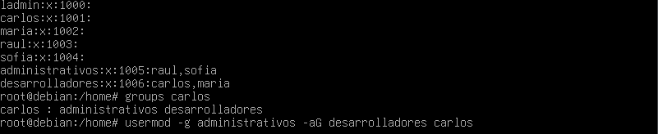

3.- Repetición do anterior dende a interfaz gráfica
Dende unha máquina con escritorio (Debian o Ubuntu desktop) realizade os pasos dos apartados anteriores utilizando as ferramentas do contorno gráfico.

Creación de directorios e permisos
IMPORTANTE: Continuamos coa máquina Debian ou Ubuntu Server

Creade os directorios
- /home/administrativos
- /home/desarrolladores

Escribide os comandos necesarios para
- Cambiar o propietario do directorio /home/administrativos e /home/desarrolladores a uadmin. Agora volve a poñer o root.

ls-

- Establecer o grupo propietario do directorio
/home/administrativos ao grupo administrativos
- Establecer o grupo propietario do directorio
/home/desarrolladores ao grupo desarrolladores

- Conceder todos os permisos ao propietario e ao grupo propietario para os directorios anteriores. Ao resto de usuarios só se lle dará permiso de lectura (facedeo en notación simbólica e con máscaras de permisos)
- Eliminar o permiso de lectura dos outros usuarios do sistema en ambos directorios. Que pasa se entras como uadmin/ladmin?
- Eliminar o permiso de escriteura aos membros do grupo propietario en ambos directorios.
- Volver a conceder o permiso de escritura aos membros do grupo propietario.
- Entrar como cada un dos catro usuarios creados e crear un arquivo txt co seu nome para cada un deles no seu directorio correspondente (onde teñan o seu grupo principal)
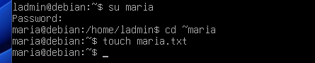
- Creade un enlace simbólico co nome administrativos no directorio /home/desarrolladores e viceversa, de modo que dende un directorio se poida aceder ao outro

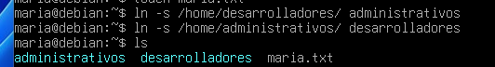

Deshabilitar usuarios
Indicade como executaríades as accións seguintes:
- Deshabilitar o inicio de sesión do usuario raul sen eliminar o usuario do sistema
- Eliminade todos os arquivos propiedade do usuario maria nos directorios /home/desarrolladores y /home/administrativos (en un comando)
- Eliminade do grupo desarrolladores ao usuario carlos

